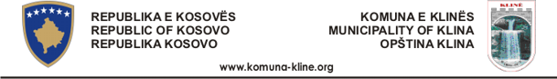

Në mbështetje të nenit 11,12, dhe nenit 34 të Ligjit Nr.0/L 040 për vetëqeverisje lokale, udhëzimit administrativ të MAPL-së për organizimin,funksionimin,dhe bashkëpunimin e Komunave me fshatrat,vendbanimet dhe lagjet urbane,të statutit të Komunës së Klinës/2010,nenin 3 të Rregullores nr.060-28908/2020 te dates 01.10.2020, për ndryshim- plotesim të rregullores Nr.01-351-740/15 Komisioni Komunal për zgjedhjen e këshillave lokale bënë ketë :

F T E S Ë

Ftohen të gjithë qytetaret me te drejtë vote të fshatrave :

_____________________________________________________________________________
Ujmir,Doberdol,Çabiq,Shtaricë Siqevë
_____________________________________________________________________________

Qe te marrin pjesë ne tubimin e organizuar për zgjedhjen e këshillave lokale.

- Tubimi mbahet me datën: 06.07.2024 ( e Shtune )

- Vendi:
Shkolla Fillore “ Ali Krasniqi”,Ujmir

- Ora : 19

Komisioni :
Binak Sylaj,nga Ekzekutivi
Luigj Ademi, KK
Arta Pantina, KK
Nrecë Zefaj, KK
Zafer Gashi, KK
Vitore Zefi, OJQ
Perfaqesuesi i Fshatit

